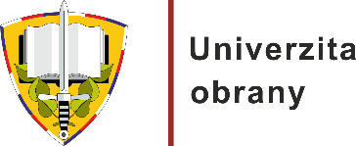 **OČEKÁVANÉ UDÁLOSTI**

**ÚTERÝ 25. A PÁTEK 28. BŘEZNA 2025**

**Ukaž formu**

**Moravská Třebová, Praha**

Univerzita obrany nabízí uchazečům o studium jedinečnou možnost prověřit svou fyzickou připravenost k vojenskému studiu. V rámci akce „Ukaž formu“ mohou absolvovat přezkoušení z tělesné zdatnosti, které zahrnuje 12minutový běh a sed-lehy za minutu. Pokud uchazeči budou s výsledkem spokojeni, mohou získaný certifikát využít v letošním přijímacím řízení (s výjimkou programu Vojenský letový provoz). Přezkoušení probíhá zdarma a lze je opakovat. Během nastávajícího týdne jsou pro uchazeče k dispozici poslední dva termíny, a to na Vojenské střední škole a Vyšší odborné škole Ministerstva obrany v Moravské Třebové dne 25. března 2025 od 10.00 hodin a 28. března 2025 na stadionu na Julisce v Praze opět od 10:00 hodin. (Na Julisce 28, 160 00 Praha 6 – Dejvice).

**Kontaktní osoba:** Ing., Bc. Lucie Sedláková, Ph.D., Oddělení marketingu Univerzity obrany, mobil: 775 997 071, e-mail: [lucie.sedlakova@unob.cz](mailto:lucie.sedlakova@unob.cz)